Ханты-Мансийский автономный округ-Югра
Тюменская область
Октябрьский район
с. Шеркалы

Муниципальное казённое общеобразовательное учреждение
«Шеркальская средняя общеобразовательная школа»

ПРИКАЗ

21 января 2019 года № 10- од

«Об утверждении Программы по оказанию первой помощи
пострадавшим при несчастных случаях
в Муниципальном казенном общеобразовательном учреждении
«Шеркальская средняя общеобразовательная школа»

В соответствии с Постановлением Министерства труда и социального развития Российской Федерации, Министерства образования Российской Федерации от 13.01.2003 № 1/29 «Об утверждении порядка обучения по охране труда и проверки знаний требований охраны труда работников организаций»,

ПРИКАЗЫВАЮ:

- Утвердить Программу по оказанию первой помощи пострадавшим при несчастных случаях в Муниципальном казенном общеобразовательном учреждении «Шеркальская средняя общеобразовательная школа» согласно приложению.
- Ответственному за обучение работников по оказанию первой помощи пострадавшим в Муниципальном казенном общеобразовательном учреждении «Шеркальская средняя общеобразовательная школа» руководствоваться настоящей программой.
- Приказ вступает в силу с момента подписания.
- Контроль над исполнением настоящего приказа оставляю за собой.

Директор школы: С.А. Коржов

Приложение к приказу
МКОУ «Шеркальская СОШ»
от 21 января 2019 г. № 10-од

Программа
по оказанию первой помощи пострадавшим при несчастных случаях Муниципального казенного общеобразовательного учреждения
«Шеркальская средняя общеобразовательная школа»

№ п/п | Тема инструктажа | Продолжительность  (мин)
 | Общие положения | 5
 | Общие требования | 5
 | Перечень состояний, при которых оказывается первая помощь | 5
 | Перечень мероприятий по оказанию первой помощи | 10
 | Оказание помощи при вывихе | 10
 | Оказание помощи при переломе | 15
 | Оказание помощи при наружном кровотечении | 15
 | Оказание помощи при внутреннем кровотечении | 15
 | Оказание помощи при обмороке | 10
 | Оказание помощи при ранении | 15
 | Оказание помощи при шоке | 15
 | Оказание помощи при растяжении | 15
 | Оказание помощи при отравлении окисью углерода | 15
 | Оказание помощи при электротравме | 15
 | Оказание помощи при термическом ожоге | 15
 | Оказание помощи при переохлаждении или обморожении | 15
 | Транспортировка пострадавших | 10
 | Общее время инструктажа | 3 ч 25 мин

Содержание Программы
по оказанию первой помощи пострадавшим при несчастных случаях в Муниципальном казенном общеобразовательном учреждении
«Шеркальская средняя общеобразовательная школа»

- Общие положения
1.1. Настоящая программа по оказанию первой помощи при несчастных случаях (далее — Инструкция) разработана в Муниципальном казенном общеобразовательном учреждении «Шеркальская средняя общеобразовательная школа» (далее - учреждение) и предназначена для изучения всеми работниками учреждения приемов и методов оказания первой помощи пострадавшему.
1.2. Методы, указанные в настоящей Программе, соответствуют законодательным актам и нормативным документам, регламентирующим охрану труда.

2. Общие требования
2.1. Первая помощь пострадавшему должна оказываться быстро и под руководством одного человека, так как противоречивые советы со стороны, суета, споры и растерянность ведут к потере драгоценного времени. Вызов медицинской помощи, а при наличии возможности, доставка пострадавшего в медицинскую организацию должны быть выполнены незамедлительно.
2.2. Оказывающий помощь должен знать:
- основы оказания первой помощи пострадавшим;
- перечень состояний, при которых оказывается первая помощь;
- признаки (симптомы) нарушений жизненно важных систем организма;
- правила, методы, приемы оказания первой помощи пострадавшим применительно к особенностям конкретной ситуации;
- способы транспортировки пострадавших.
2.3. Оказывающий помощь должен уметь:
- оценивать состояние пострадавшего, диагностировать вид, особенности поражения (травмы), определять вид необходимой первой помощи, последовательность проведения соответствующих мероприятий;
- проводить непрямой массаж сердца и искусственное дыхание;
- останавливать кровотечение путем наложения жгута, давящих повязок и т. д.;
- накладывать повязки, косынки, транспортные шины при переломах костей скелета, вывихах, тяжелых ушибах;
- оказывать помощь при поражениях электрическим током, при тепловом, солнечном ударе, при острых отравлениях;
- использовать подручные средства при оказании первой помощи пострадавшим, при переносе, погрузке, транспортировке пострадавшего;
- определить необходимость эвакуировать пострадавшего попутным (неприспособленным) транспортом;
- пользоваться аптечкой первой помощи.

3. Перечень состояний, при которых оказывается первая помощь:
Отсутствие сознания.
Остановка дыхания и кровообращения.
Наружные кровотечения.
Инородные тела верхних дыхательных путей.
Травмы различных областей тела.
Ожоги, эффекты воздействия высоких температур, теплового излучения.
Отморожение и другие эффекты воздействия низких температур.
Отравления.

4. Перечень мероприятий по оказанию первой помощи:
1. Мероприятия по оценке обстановки и обеспечению безопасных условий для оказания первой помощи:
1) определение угрожающих факторов для собственной жизни и здоровья;
2) определение угрожающих факторов для жизни и здоровья пострадавшего;
3) устранение угрожающих факторов для жизни и здоровья;
4) прекращение действия повреждающих факторов на пострадавшего;
5) оценка количества пострадавших;
6) извлечение пострадавшего из транспортного средства или других труднодоступных мест;
7) перемещение пострадавшего.
2. Вызов скорой медицинской помощи, других специальных служб, сотрудники которых обязаны оказывать первую помощь.
3. Определение наличия сознания у пострадавшего.
4. Мероприятия по восстановлению проходимости дыхательных путей и определению признаков жизни у пострадавшего:
1) запрокидывание головы с подъемом подбородка;
2) выдвижение нижней челюсти;
3) определение наличия дыхания с помощью слуха, зрения и осязания;
4) определение наличия кровообращения, проверка пульса на магистральных артериях.
5. Мероприятия по проведению сердечно-легочной реанимации до появления признаков жизни:
1) давление руками на грудину пострадавшего;
2) искусственное дыхание «Рот ко рту»;
3) искусственное дыхание «Рот к носу»;
4) искусственное дыхание с использованием устройства для искусственного дыхания.
6. Мероприятия по поддержанию проходимости дыхательных путей:
1) придание устойчивого бокового положения;
2) запрокидывание головы с подъемом подбородка;
3) выдвижение нижней челюсти.
7. Мероприятия по обзорному осмотру пострадавшего и временной остановке наружного кровотечения:
1) обзорный осмотр пострадавшего на наличие кровотечений;
2) пальцевое прижатие артерии;
3) наложение жгута;
4) максимальное сгибание конечности в суставе;
5) прямое давление на рану;
6) наложение давящей повязки.
8. Мероприятия по подробному осмотру пострадавшего в целях выявления признаков травм, отравлений и других состояний, угрожающих его жизни и здоровью, и по оказанию первой помощи в случае выявления указанных состояний:
1) проведение осмотра головы;
2) проведение осмотра шеи;
3) проведение осмотра груди;
4) проведение осмотра спины;
5) проведение осмотра живота и таза;
6) проведение осмотра конечностей;
7) наложение повязок при травмах различных областей тела, в том числе окклюзионной (герметизирующей) при ранении грудной клетки;
8) проведение иммобилизации (с помощью подручных средств, аутоиммобилизация, с использованием изделий медицинского назначения);
9) фиксация шейного отдела позвоночника (вручную, подручными средствами, с использованием изделий медицинского назначения);
10) прекращение воздействия опасных химических веществ на пострадавшего (промывание желудка путем приема воды и вызывания рвоты, удаление с поврежденной поверхности и промывание поврежденной поверхности проточной водой);
11) местное охлаждение при травмах, термических ожогах и иных воздействиях высоких температур или теплового излучения;
12) термоизоляция при отморожениях и других эффектах воздействия низких температур.
9. Придание пострадавшему оптимального положения тела.
10. Контроль состояния пострадавшего (сознание, дыхание, кровообращение) и оказание психологической поддержки.
11. Передача пострадавшего бригаде скорой медицинской помощи, другим специальным службам, сотрудники которых обязаны оказывать первую помощь.

5. Оказание помощи при вывихе
Признаки: появление интенсивной боли в области пораженного сустава; нарушение функции конечности, проявляющееся в невозможности производить активные движения; вынужденное положение конечности и деформация формы сустава; смещение суставной головки с запустеванием суставной капсулы и пружинящая фиксация конечности при ее ненормальном положении.
Первая помощь: оценить ситуацию и обеспечить безопасные условия для оказания помощи, вызвать скорую помощь, зафиксировать поврежденную конечность в том положении, в котором она оказалась после вывиха, придать конечности возвышенное положение. Фиксация конечности осуществляется повязкой или подвешиванием ее на косынке. При вывихах суставов нижней конечности пострадавший должен быть доставлен в лечебное учреждение в лежачем положении (на носилках) с подкладыванием под конечность подушек, ее фиксацией.

6. Оказание помощи при переломе
Открытые переломы характеризуются наличием в области перелома раны, а закрытые характеризуются отсутствием нарушения целости покровов (кожи или слизистой оболочки).
Признаки: сильные боли, деформация и нарушение двигательной функции конечности, укорочение конечности, своеобразный костный хруст.
При переломах черепа будут наблюдаться тошнота, рвота, нарушение сознания, замедление пульса — признаки сотрясения (ушиба) головного мозга, кровотечение из носа и ушей.
Переломы таза всегда сопровождаются значительной кровопотерей и в 30 процентах случаев развитием травматического шока.
Переломы позвоночника — одна из самых серьезных травм, нередко заканчивающаяся смертельным исходом.
Первая помощь: обеспечьте неподвижность отломков кости (транспортная иммобилизация) поврежденной конечности шинами или имеющимися под рукой палками, дощечками и т. п. Если под рукой нет никаких предметов для иммобилизации, прибинтуйте поврежденную руку к туловищу, поврежденную ногу — к здоровой. При переломе позвоночника транспортируйте пострадавшего на щите. При открытом переломе, сопровождающемся обильным кровотечением, накладывается давящая асептическая повязка и по показаниям кровоостанавливающий жгут.

7. Оказание помощи при наружном кровотечении
7.1. Артериальное кровотечение возникает при повреждении артерий и является наиболее опасным.
Признаки: из раны сильной пульсирующей струей бьет кровь алого цвета.
Первая помощь: придайте кровоточащей области приподнятое положение, наложите давящую повязку, максимально согните конечность в суставе. Прижмите пальцами сосуды, наложите жгут. Прижимайте сосуд выше раны в определенных анатомических точках, там, где менее выражена мышечная масса, сосуд проходит поверхностно и может быть прижат к подлежащей кости. Прижимать лучше не одним, а несколькими пальцами одной или обеих рук.
Жгут накладывают при повреждении крупных артерий конечностей выше раны, чтобы он полностью пережимал артерию.
Жгут накладывают при приподнятой конечности, подложив под него мягкую ткань (бинт, одежду и др.), делают несколько витков до полной остановки кровотечения. Витки должны ложиться вплотную один к другому, чтобы между ними не попадали складки одежды. Концы жгута надежно фиксируют (завязывают или скрепляют с помощью цепочки и крючка).
К жгуту прикрепите записку с указанием времени наложения жгута. Жгут накладывается в летнее время не более чем на 1–1,5 часа, в зимнее время — на 1 час. Нельзя скрывать наложенный жгут под одеждой.
При крайней необходимости более продолжительного пребывания жгута на конечности его ослабляют на 5–10 минут (до восстановления кровоснабжения конечности), производя на это время пальцевое прижатие поврежденного сосуда. Такую манипуляцию можно повторять несколько раз, но при этом каждый раз сокращая продолжительность времени между манипуляциями в 1,5–2 раза по сравнению с предыдущей. Жгут должен лежать так, чтобы он был виден. Пострадавшего с наложенным жгутом немедленно направьте в лечебное учреждение.
7.2. Венозное кровотечение возникает при повреждении стенок вен.
Признаки: из раны медленной непрерывной струей вытекает темная кровь.
Первая помощь: придайте приподнятое положение конечности, наложите давящую повязку, максимально согните конечность в суставе. При сильном венозном кровотечении прижмите поврежденный сосуд к кости на 5–8 см ниже раны.
7.3. Капиллярное кровотечение является следствием повреждения мельчайших кровеносных сосудов (капилляров).
Признаки: кровоточит вся раневая поверхность.
Первая помощь: наложите давящую повязку. На кровоточащий участок наложите бинт (марлю), можно использовать чистый носовой платок.

8. Оказание помощи при внутреннем кровотечении
Действия при внутреннем кровотечении:
- оценить ситуацию и обеспечить безопасные условия для оказания первой помощи;
- максимально быстро вызовите бригаду скорой помощи;
- создайте больному или пострадавшему полный покой;
- положите на область предполагаемого источника кровотечения холод (пузырь со льдом или снегом, холодной водой).

9. Оказание помощи при обмороке
Признаки: внезапно наступающая дурнота, головокружение, слабость и потеря сознания. Обморок сопровождается побледнением и похолоданием кожных покровов. Дыхание замедленное, поверхностное, слабый и редкий пульс (до 40–50 ударов в минуту).
Первая помощь: уложите пострадавшего на спину так, чтобы голова была несколько опущена, а ноги приподняты. Для облегчения дыхания освободите шею и грудь от стесняющей одежды. Тепло укройте пострадавшего, положите грелку к ногам. При затянувшемся обмороке делайте искусственное дыхание. После прихода в сознание дайте пострадавшему горячий кофе.

10. Оказание помощи при ранении
Ранения — повреждение кожных покровов, слизистых, мышц, нервов, кровеносных сосудов, костей, внутренних органов. Основные признаки раны: зияние краев, боль и кровотечение.
Первая помощь: на любую рану наложите повязку, по возможности асептическую (стерильную). Если ранение сопровождается значительным кровотечением, остановите его любым подходящим способом. При обширных ранениях мягких тканей, при переломах костей и ранениях крупных кровеносных сосудов и нервных стволов необходима иммобилизация конечности табельными или подручными средствами. Пострадавшего как можно быстрее доставьте в лечебное учреждение.

11. Оказание помощи при шоке
Шок (бесчувствие) - состояние организма в результате нарушения кровообращения, дыхания и обмена веществ. Это реакция организма на ранения.
Признаки: бледность кожных покровов, ухудшение (вплоть до потери) сознания, холодный пот, расширение зрачков, ускорение дыхания и пульса, падение кровяного давления, в тяжелых случаях может быть рвота, пепельный цвет лица, синюшность кожных покровов.
Первая помощь: окажите необходимую помощь соответственно виду ранения (остановить кровотечение, иммобилизовать место перелома и т. п.), укутайте пострадавшего одеялом, уложив его горизонтально с несколько опущенной головой, немедленно вызовите квалифицированную медицинскую помощь.

12. Оказание помощи при растяжении
Растяжение - повреждение мягких тканей (связок, мышц, сухожилий, нервов) под влиянием силы, не нарушающей их целости.
Признаки: появление внезапных сильных болей, припухлости, нарушение движений в суставах, кровоизлияние в мягкие ткани. При ощупывании места растяжения проявляется болезненность.
Первая помощь: обеспечьте пострадавшему покой, туго забинтуйте поврежденный сустав, обеспечьте его неподвижность и уменьшите кровоизлияния. Затем необходимо обратиться к врачу-травматологу.

13. Оказание помощи при отравлении окисью углерода
Образование окиси углерода происходит при горении и в производственных условиях.
Признаки: головная боль, головокружение, тошнота, рвота, оглушенное состояние, резкая мышечная слабость, расширение зрачков, затемнение сознания, приступ судорог, резкое напряжение (ригидность) мышц, учащенное поверхностное дыхание, учащенное сердцебиение, потеря сознания, кома.
Первая помощь: вынести пострадавшего на свежий воздух, освободите шею и грудную клетку от стесняющей одежды, при необходимости сделайте искусственное дыхание и непрямой массаж сердца, срочно доставить в лечебное учреждение.

14. Оказание помощи при электротравме
Признаки: расстройство деятельности центральной нервной, сердечно-сосудистой, дыхательной систем, ожоги кожных покровов и др.
Первая помощь: быстро освободите пораженного от действия электрического тока, используя подручные средства (сухую палку, веревку, доску и др.) или перерубив (перерезав) подходящий к нему провод лопатой или топором, отключив сеть и т. д. Оказывающий помощь в целях самозащиты должен обмотать руки прорезиненной материей, сухой тканью, надеть резиновые перчатки, встать на сухую доску, деревянный щит и т. п. Пораженного следует брать за те части одежды, которые не прилегают непосредственно к телу.
Проведите искусственное дыхание, сделайте непрямой массаж сердца, наложите на область ожогов асептические повязки.

15. Оказание помощи при термическом ожоге
По глубине поражения ожоги подразделяют на четыре степени: I степень характеризуется гиперемией и отеком кожи, сопровождающимся жгучей болью; II степень — образование пузырей, заполненных прозрачной жидкостью желтоватого цвета; IIIа степень — распространение некроза на эпидермис; IIIб степень — некроз всех слоев кожи; IV степень — омертвение не только кожи, но и глубжележащих тканей.
Первая помощь: сбросьте загоревшуюся одежду, облейте водой, засыпьте снегом или накройте горящий участок одежды покрывалом, верхней одеждой. Снимите (срежьте) с пострадавших участков тела одежду. Наложите на обожженные поверхности асептические повязки (при помощи бинта, индивидуального перевязочного пакета, чистого полотенца, простыни, носового платка и т. п.). Немедленно направьте пострадавшего в лечебное учреждение.

16. Оказание помощи при переохлаждении или обморожении
Признаки легкого обморожения: побледнение и покраснение кожи вплоть до потери чувствительности.
Первая помощь: как можно быстрее перевести пострадавшего в теплое помещение, снять промерзшую одежду, обувь, носки, перчатки. Вызовите скорую помощь или спасателей. Наложите на обмороженную поверхность теплоизолирующую повязку (слой марли, толстый слой ваты, вновь слой марли, а сверху — клеенку или прорезиненную ткань). Напоите пострадавшего горячим чаем, кофе, накормите горячей пищей.
Не рекомендуется растирать отмороженные участки тела снегом, спиртом, прикладывать горячую грелку. Не втирайте жиры, масла и т. д. Не давайте лекарства. Медицинскую помощь может оказывать только квалифицированный медицинский персонал.
При общем охлаждении легкой степени эффективным методом является согревание пострадавшего в теплой ванне при температуре воды 24 градуса. Температуру воды постепенно повышают до нормальной температуры тела — 36,6 градуса.

17. Транспортировка пострадавших
Транспортировка пострадавшего должна быть по возможности быстрой, безопасной и щадящей. В зависимости от вида травмы и имеющихся средств (табельные, подручные) транспортировка пострадавших может осуществляться разными способами: поддержание, вынос на руках, перевозка транспортом.
Транспортировать раненого вниз или наверх следует всегда головой вверх.
Укладывать пострадавшего на носилки необходимо со стороны, противоположной травмированной части тела.

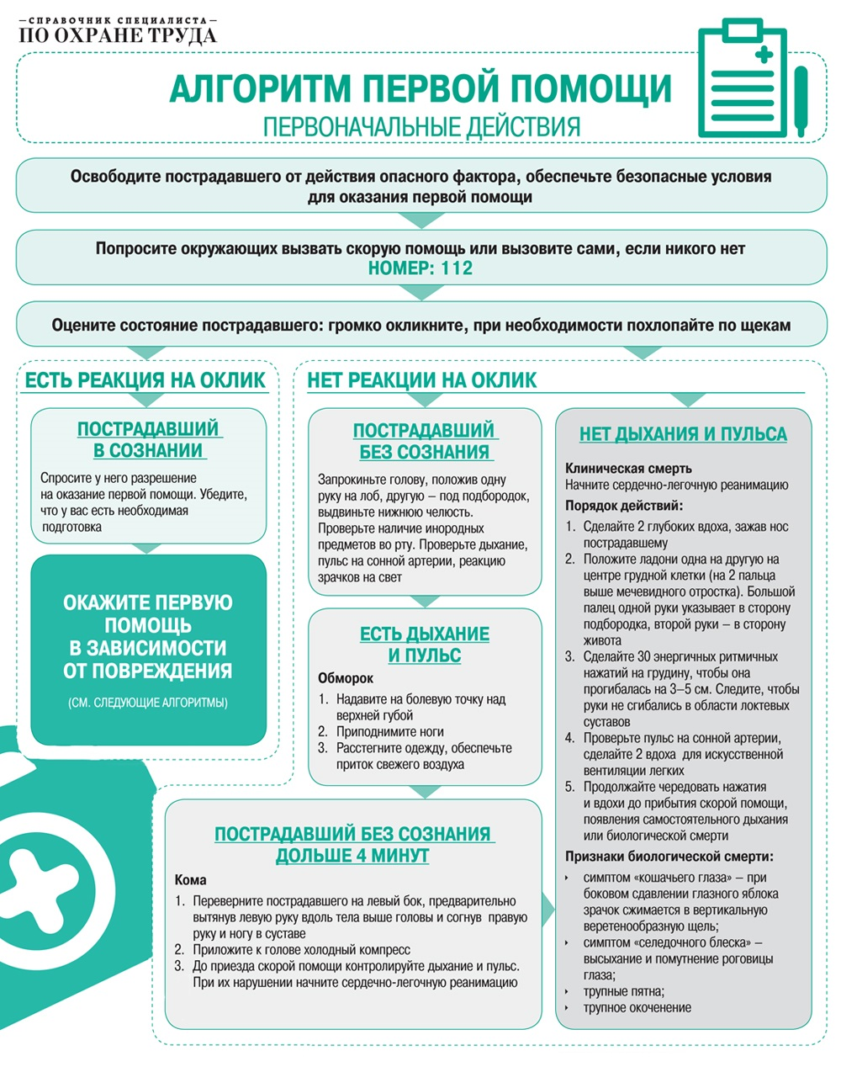
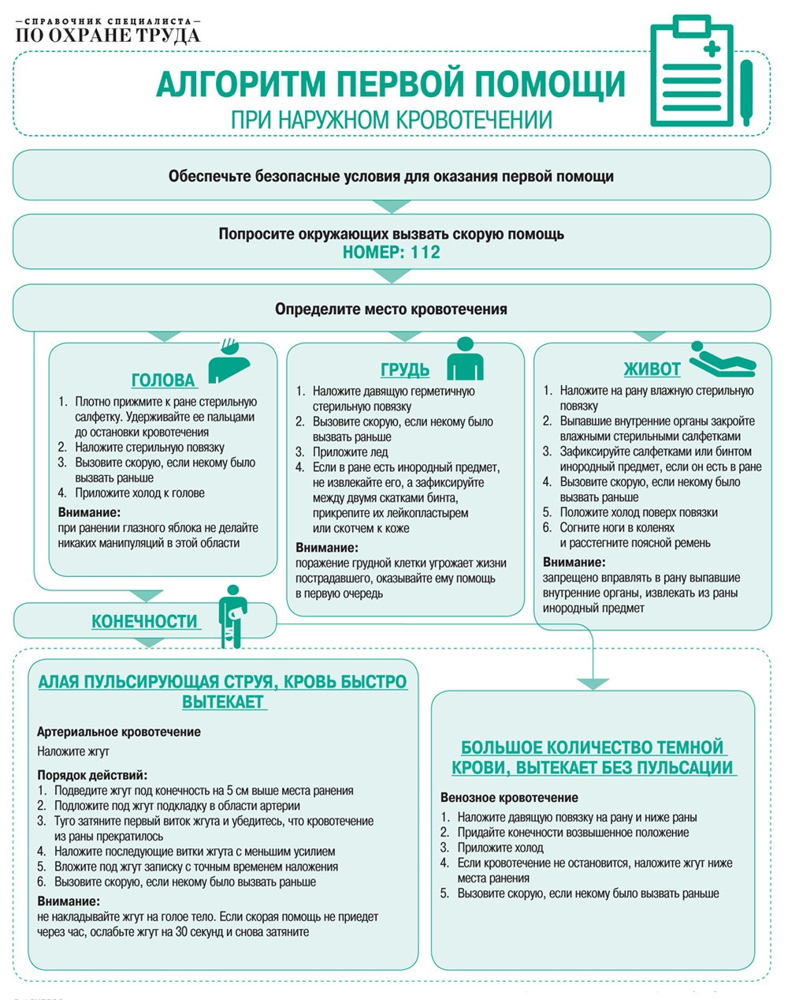
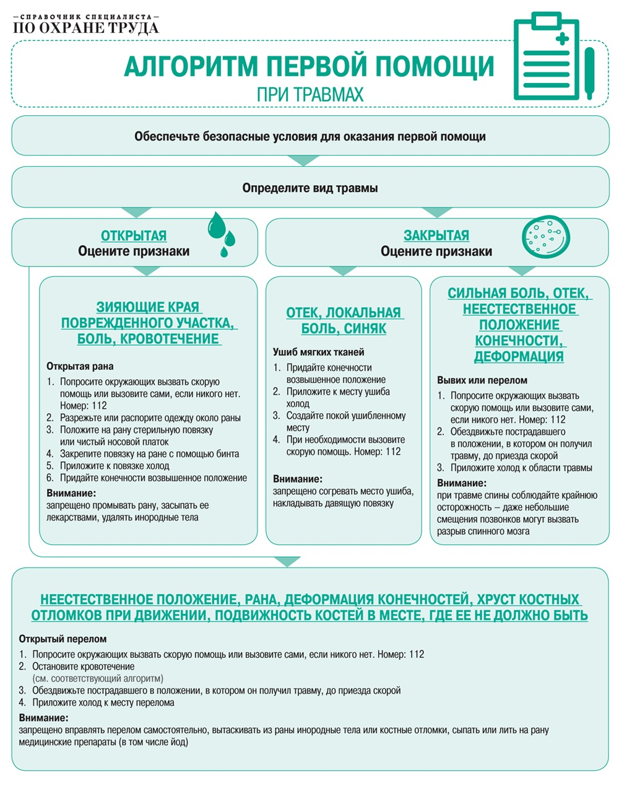
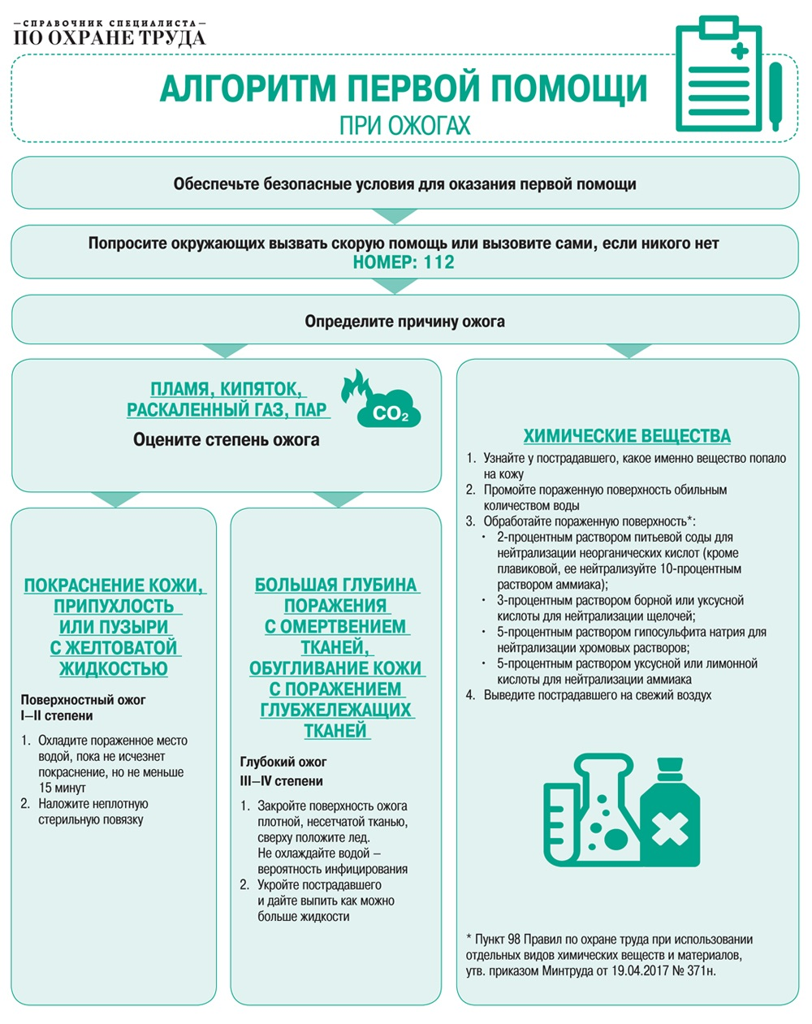
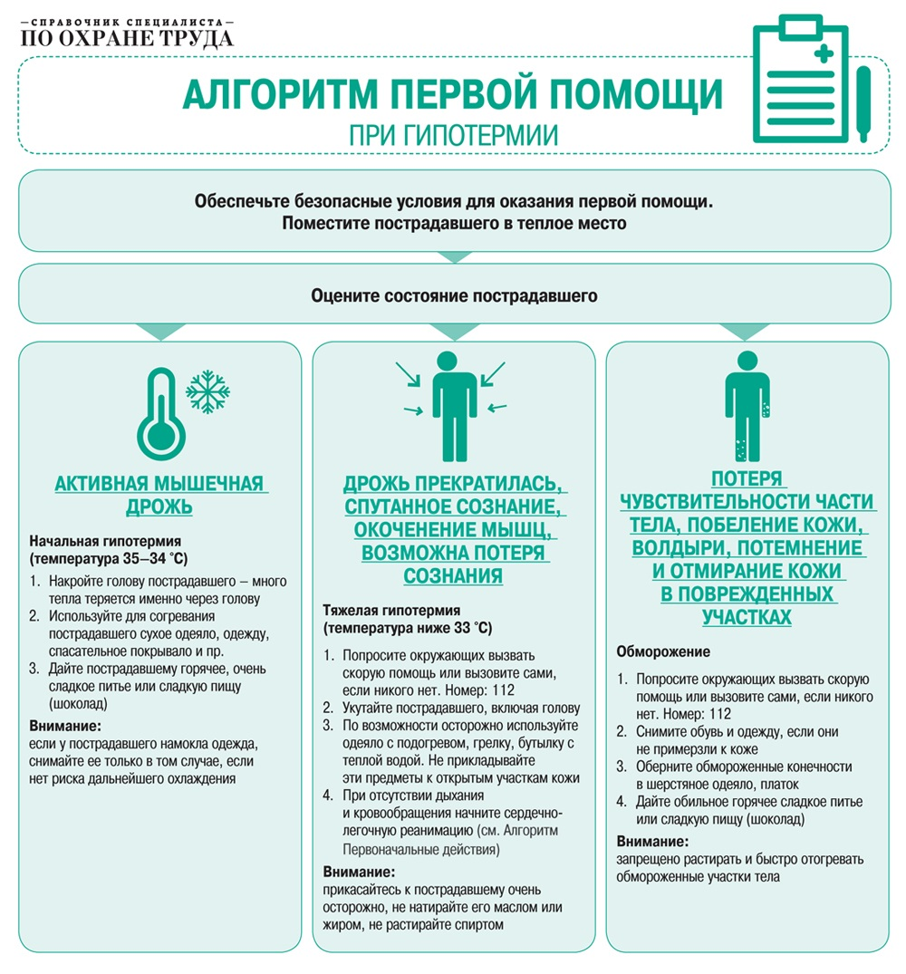
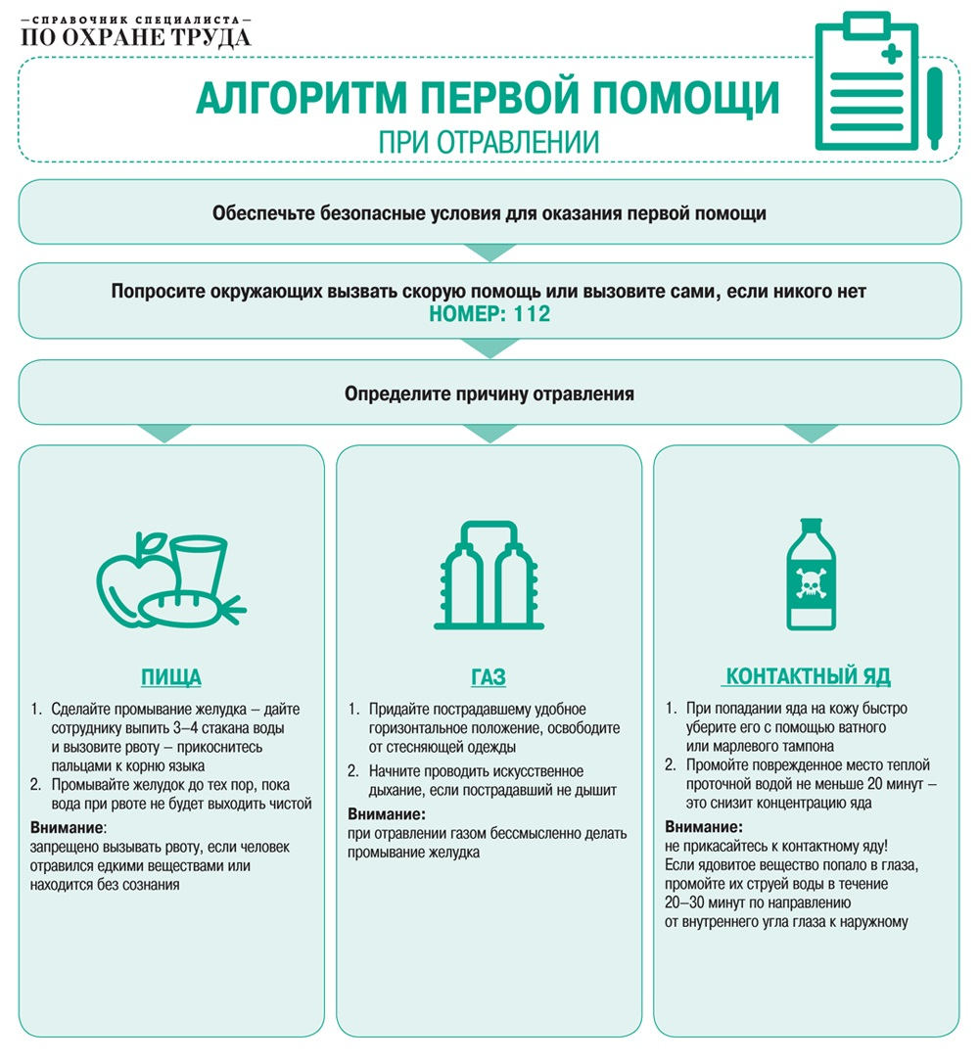
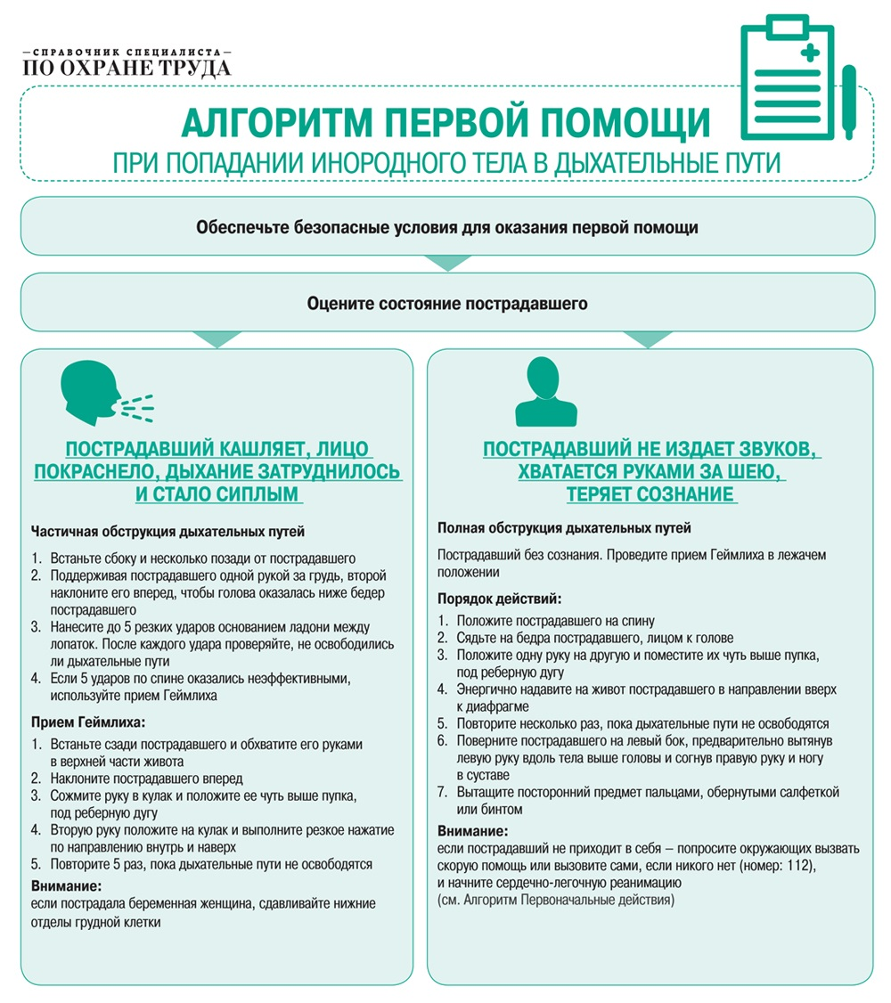

Алгоритм действий при электротравме

